ТЕЗИСЫ ДОКЛАДА
министра физической культуры и спорта Чувашской Республики
В.В. Петрова по вопросу «Об итогах проведения 103-го Чемпионата России по легкой атлетике в г.Чебоксары»

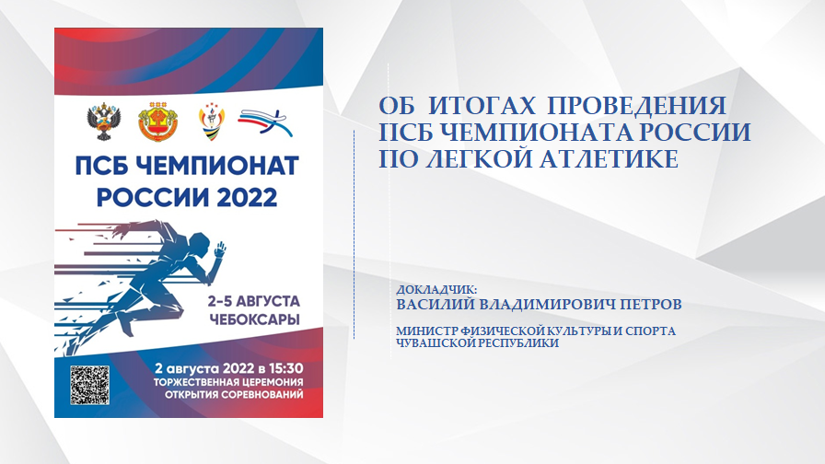
Слайд 1. Доброе утро, уважаемый Олег Алексеевич, участники совещания!
Прежде чем начать своё выступление, предлагаю посмотреть короткий видеоролик, чтобы ещё раз окунуться в атмосферу прошедшего в Чебоксарах 103-го чемпионата России по лёгкой атлетике.

(Демонстрация видеоролика, хронометраж 1.02 минуты)
.
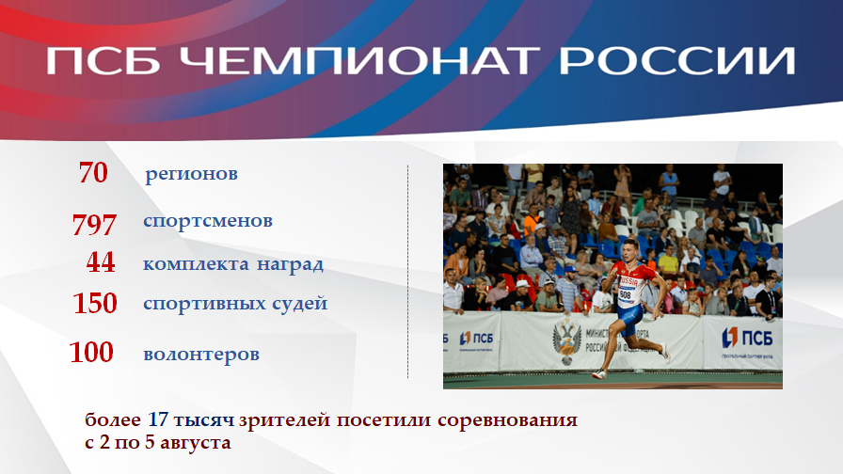

Слайд 2. Чемпионат России проходил в Чебоксарах на стадионе «Олимпийский» со 2 по 5 августа. Генеральным партнёром чемпионата в этом году выступил Промсвязьбанк. На соревнования приехали 99% всех лидеров российской лёгкой атлетики – это порядка 800 спортсменов из 70 субъектов Российской Федерации.
Соревнования обслуживали 150 спортивных судей, 93 из которых – это спортивные судьи из Чувашской Республики, 57 – приезжих. Большую помощь в организации чемпионата оказали волонтёры. Всего к работе были привлечены 100 волонтёров, из них 60 непосредственно работали в спортивном ядре. Соревнования обслуживали две медицинские бригады и одна машина скорой помощи.
Охрана общественного порядка осуществлялась совместно с Министерством внутренних дел по Чувашской Республике с привлечением контролёров -распорядителей, народных дружинников, частных охранных предприятий. Для обеспечения безопасности по периметру на территории стадиона были установлены арочные металлорамки.
Всего за четыре дня соревнования посетило более 17 тысяч зрителей. Вход на стадион был свободным для всех желающих. Для привлечения болельщиков была разработана специальная программа «Зритель». Организованы фотозоны и розыгрыши призов среди болельщиков от партнёров чемпионата.
Стоит отметить, что чемпионат России в этом году вошел в серию турниров «Королева российского спорта». Эта серия российских стартов из 18 турниров, которую в этом году организовала Всероссийская федерация лёгкой атлетики, чтобы в условиях отстранения от международных стартов у российских спортсменов была возможность провести полноценный сезон. А это означает, что все победители и призёры чемпионата получили от Всероссийской федерации легкой атлетики денежное вознаграждение - 50 000 рублей за 1 место, 30 000 рублей - за 2 место и 20 000 рублей за 3 место.
Всего за четыре дня спортсмены разыграли 44 комплекта наград. Главной героиней соревнований стала серебряный призёр Олимпийских игр в Токио в прыжках с шестом Анжелика Сидорова, сумевшая победить с лучшим результатом сезона в мире. Также были обновлены несколько российских рекордов и множество личных рекордов.
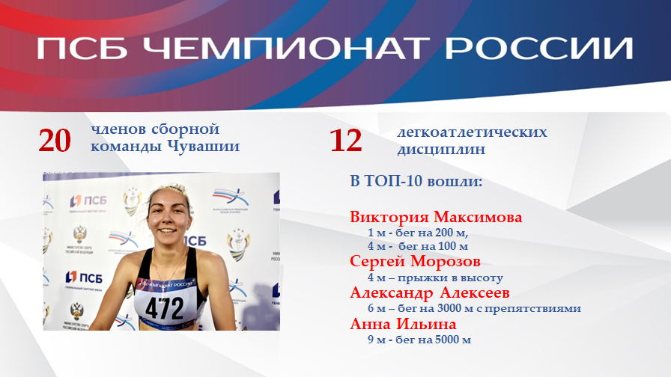
Слайд 3. Что касается выступления сборной команды Чувашии – в её состав входили 20 спортсменов, которые выступали в 12 легкоатлетических дисциплинах. Успешней всех выступила воспитанница первой Республиканской Спортивной школы олимпийского резерва имени Валентины Егоровой Виктория Максимова. В финальном забеге на 200 метров она одержала победу, а в беге на 400 метров, к сожалению, осталась в шаге от пьедестала почёта. На четвёртом месте также завершил своё выступление в секторе для прыжков в высоту воспитанник этой же спортивной школы Сергей Морозов. В ТОП-10 сильнейших вошли Александр Алексеев в стипель-чезе и Анна Ильина в беге на 5000 метров.
Проанализировав итоги выступления наших легкоатлетов на последних трёх чемпионатах России, мы видим, что, в принципе, это лучший результат, когда «золото» в копилку нашей сборной внесла чисто наша спортсменка, представляющая первым номером Чувашскую Республику. (На предыдущих двух чемпионатах единственное «золото» нашей команде приносила Анжелика Сидорова, выступавшая первым регионом за Москву, а вторым – за Чувашскую Республику).
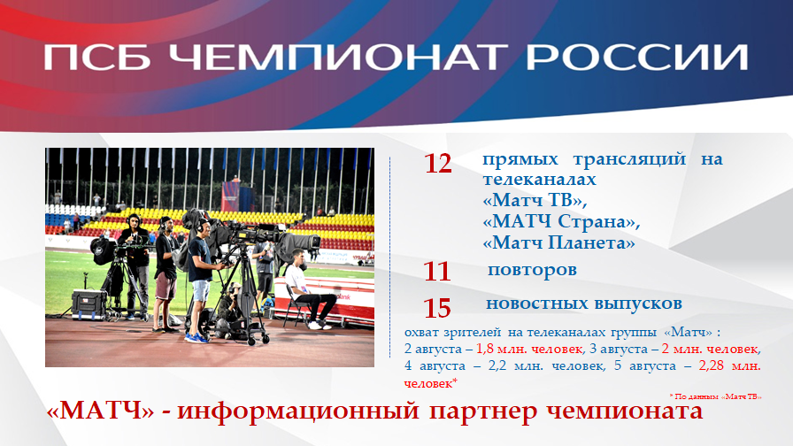

Слайд 4. Чемпионат России по лёгкой атлетике широко освещался в региональных и федеральных средствах массовой информации. Всего на чемпионат было аккредитовано 18 средств массовой информации. Титульным информационным партнёром выступил федеральный спортивный телеканал «Матч ТВ». Прямые трансляции и их повторы велись сразу на трёх федеральных телеканалах группы «Матч» - это «Матч ТВ», «Матч Страна» и «Матч Планета». Всего на этих каналах было организовано 12 прямых трансляций продолжительностью более 3 часов, 11 повторов трансляций и 15 новостных выпусков. В дни проведения чемпионата на стадионе было установлено 40 камер, работали 4 режиссёрские группы, а всего было задействовано более 100 человек. Благодаря их работе зрители по всей стране и мире смогли увидеть не только финальные старты с чебоксарского стадиона «Олимпийский», но и поближе узнать о Чувашской Республике и полюбоваться прекрасными видами Чебоксар.
По данным «Матч ТВ» за все дни чемпионата России по лёгкой атлетике трансляции из Чебоксар на данных телеканалах посмотрели свыше 8 миллионов человек.
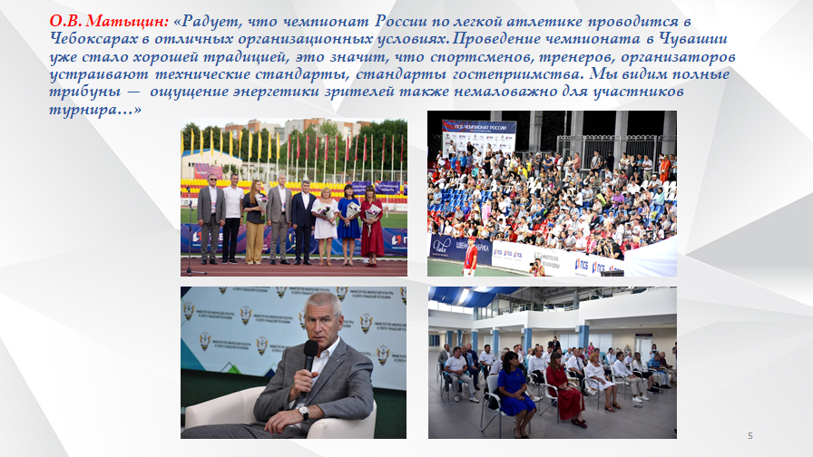
Слайд 5. В целом, чемпионат России по легкой атлетике прошёл на высоком организационном уровне. О чём в своих интервью отмечали как спортсмены, так и почётные гости. В день открытия чемпионата Чувашию с рабочим визитом посетил министр спорта Российской Федерации Олег Васильевич Матыцин.
В рамках его визита состоялась рабочая встреча с Главой Чувашской Республики Олегом Алексеевичем Николаевым, в ходе которой были достигнуты ряд договорённостей по дальнейшему сотрудничеству как в вопросах организации крупных соревнований и спортивных событий, так и развитию спортивной инфраструктуры. По всем этим направлениям совместно с Минспортом России мы сейчас работаем. Также состоялась встреча и обсуждение актуальных вопросов с о спортивной общественностью республики.
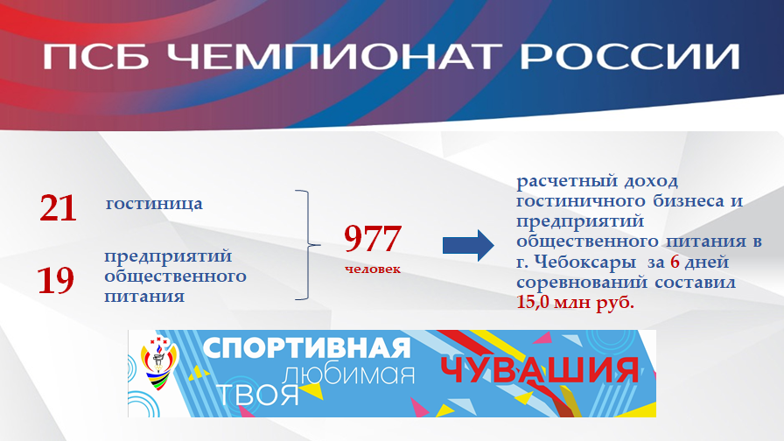
Слайд 6. Проведение чемпионата России по лёгкой атлетике, несомненно, внесло свою лепту не только в укрепление имиджа Чувашии как спортивного региона, но и в повышение туристической привлекательности Чебоксар. Развитие туристического направления через проведение престижных спортивных и физкультурных мероприятий становится трендом. Приятным бонусом для наших организаций индустрии гостеприимства от проведения такого крупного спортивного мероприятия стал доход от оказанных ими услуг участникам и гостям чемпионата. В среднем, за 6 дней пребывания спортсменов и официальных представителей – это порядка 15 млн рублей.
Спасибо за внимание. Готов ответить на вопросы.

